**MANUAL DEL SISTEMA DE CONTROL ESCOLAR ( SICEV v.3 )**

1. **Creación de Grupos.** OBLIGATORIA

En el **Menú Principal** dar clic en

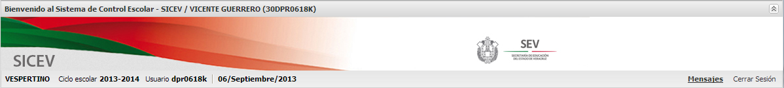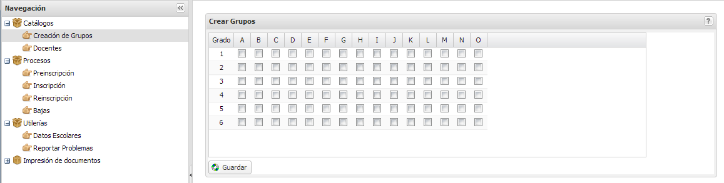

Para dar de altas los grupos dar clic en las casillas de acuerdo al número de grupos que necesite crear, ejemplo se crea Grado: 1 y Grupo: “A”

****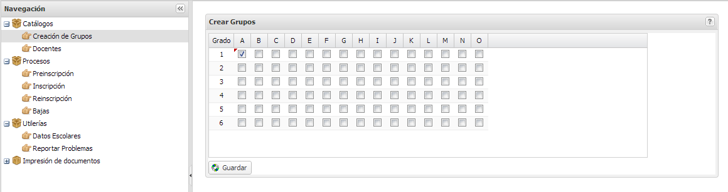

Clic para guardar

Después de Guardar el grupo o grupos aparece esta pantalla, indicando que: “Los grupos fueron actualizados satisfactoriamente”

****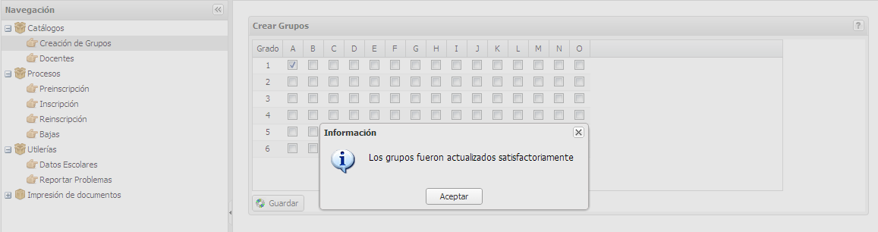

**Dar de baja el grupo 1 “B” (solo se puede cancelar un grupo si no tiene alumnos)**

****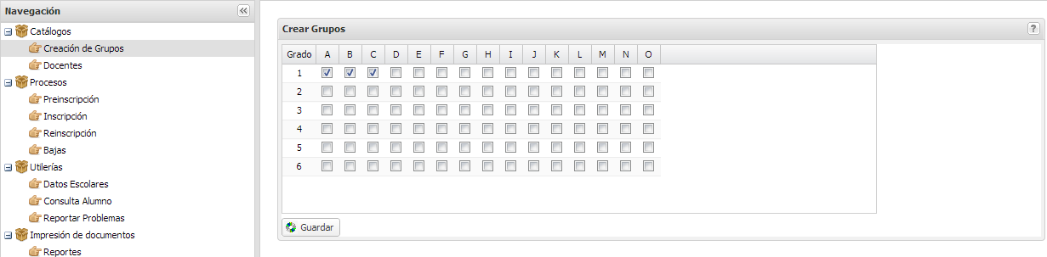

**Clic en la casilla:** Grado: 1 y Grupo: “B” ( Para borrar el grupo )

****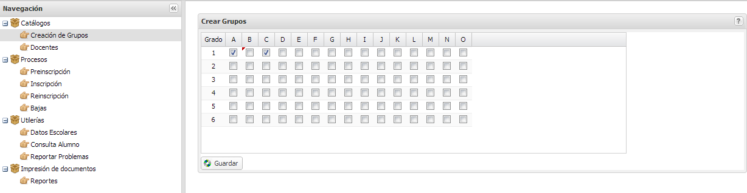

Clic para guardar